# **ĐỀ TÀI : Tìm hiểu và triển khai hệ thống Mail Server với iRedmail**

1. **Danh sách thành viên & Công việc**

|  |  |  |  |
| --- | --- | --- | --- |
| **Họ & tên** | **MSSV** | **Công việc** | **Tiến độ** |
| Hoàng Minh Hiếu | 175A071375 | - Tìm hiểu tài tiệu về hệ thống Mail Server với iRedmail- Cài đặt demo hệ thống Mail Server với iRedmail |  |
| Đỗ Minh Hiếu | 175A070681 | - Tìm hiểu tài tiệu về hệ thống Mail Server với iRedmail- Cài đặt demo hệ thống Mail Server với iRedmail |  |

1. **Nội dung nghiên cứu** 
   1. Hệ thống Mail Server với iRedmail là gì?

+ iRedMail là 1 shell script tự động cài đặt và cấu hình những thành phần cần thiết cho mail server của bạn, nó chạy trên nền tảng Linux/BSD server và nó giúp bạn loại bỏ việc phải cài đặt thủ công. iRedMail support các OS sau:

* RHEL/CentOS
* Debian/Ubuntu
* FreeBSD/OpenBSD﻿

+ iRedMail được thiết kế để triển khai lên một hệ thống mới hoàn toàn. Nếu có dịch vụ nào được cài đặt sẵn trên hệ thống thì quá trình cài đặt iRedMail sẽ ghi đè lên các file cấu hình lên dịch vụ đã cài

* 1. Hệ thống Mail Server với iRedmail có chức năng cụ thể là gì? hoặc Các khái niệm hoặc Cấu trúc

+ iRedMail là một sản phẩm mã nguồn mở cung cấp cho bạn một giải pháp hoàn chỉnh về hệ thống Email nội bộ hoặc Public Email. iRedMail là một sản phẩm miễn phí và nó có thể chạy tốt trên nhiều distro phổ biến hiện nay nên bạn có thể yên tâm xây dựng iRedMail trên distro mà bạn đang quen sử dụng.

+ iRedMail kết hợp bởi nhiều phần mềm mã nguồn mở, sau đây là các dịch vụ sẽ được triển khai theo iRedMail

* Postfix: Dịch vụ gửi mail SMTP
* Dovecot: Dịch vụ POP3/POP3S, IMAP/IMAPS
* Apache: Web server
* MySQL: Cơ sở dữ liệu lưu trữ tài khoản và email
* OpenLDAP: Lưu trữ thông tin tài khoản
* Policyd: Cấu hình các chính sách (policy) cho Postfix
* Amavisd: Là scipt quản lý giữa Postfix và SpamAssassin, ClamAV.  Dùng để quản lý Spam và quét virus.
* Roundcube: Webmail dùng cho người dùng sử dụng
* Awstats: Thống kê và phân tích log của Apache và Postfix
* Fail2ban: Phần mềm dùng để quest file log (ví dụ /var/log/maillog) hệ thống sẽ tự động khóa IPnào cố gắng truy cập nhiều lần vào hòm thư mà không dùng đúng mật khẩu (chống hack)
  1. Hoạt động của AAA hoặc So sánh Ưu/Nhược điểm

Ưu điểm khi triển khai hệ thống Mail bằng iRedMail

* Miễn phí hoàn toàn, đầy đủ các tính năng của một hệ thống Mail chuyên nghiệp
* Thời gian triển khai nhanh, khoảng 10 phút là bạn có thể cài đặt xong iRedMail.
* Quản lý toàn bộ dữ liệu người dùng và data mail trên đĩa cứng của bạn. Dễ dàng trong việc backup dữ liệu.
* Các thành phần trong iRedMail đều là phần mềm mã nguồn mở và bạn có thể update các phiên bản cập nhập cho từng thành phần này mà không phụ thuộc vào phiên bản cập nhập của iRedMail.
* Hoạt động tốt trên các nền tảng phần cứng khác nhau: ảo hóa hoặc không ảo hóa (VMware, Xen, KVM, OpenVZ, VirtualBox, hỗ trợ cấu trúc i386 và x86_64/amd64 )
* Có thể quản lý toàn bộ hệ thống thông qua trang web quản trị iRedAdmin Pro(bản thương mại) hoặc các hệ thống quản lý khác được phát triển từ bên thứ
  1. Hướng dẫn cài đặt iRedmail trên Ubuntu

+ Đầu tiên ta thực hiện thao tác kết nối máy khách đến máy chủ qua phương thức ssh để có thể thực hiện thao tác cài đặt dễ dàng hơn

|  |
| --- |
| Cú Pháp ssh hieuhoang@192.168.83.132 |

+ Sau đó thực hiện lệnh để cập nhật máy chủ

|  |
| --- |
| Cú Pháp : sudo apt update |

+ Tiến hành cài đặt Apache2 (Apache là phần mềm web server miễn phí mã nguồn mở dung để tạo tiên miền ảo trên localhost)

|  |
| --- |
| Cú Pháp : sudo apt install apache2 |

+ Sau khi cài đặt Apache2, các lệnh bên dưới có thể được sử dụng để dừng, khởi động và cho phép dịch vụ Apache2 luôn khởi động với máy chủ khởi động ( Ở đây chúng ta cho Apache2 luôn khởi động cùng với máy chủ )

|  |
| --- |
| Cú Pháp : sudo systemctl enable apache2.service |

+ Trước khi cài đặt iRedMail, hãy đảm bảo định cấu hình tên máy chủ của máy chủ thư. (Ở đây chúng ta sử dụng tên máy chủ là webmai.btllinux.com)

|  |
| --- |
| Cú Pháp : sudo hostnamectl set-hostname webmai.btllinux.com |

+Bạn cũng có thể chạy các lệnh bên dưới để đặt tên máy chủ tên máy chủ

|  |
| --- |
| Cú Pháp : sudo nano /etc/hosts |

+ Sau đó nhập tương tự như hình ví dụ dưới đây

Ta thêm với cú pháp : ip(máy chủ thư ) webmail localhost [Tên miền máy chủ thư ]

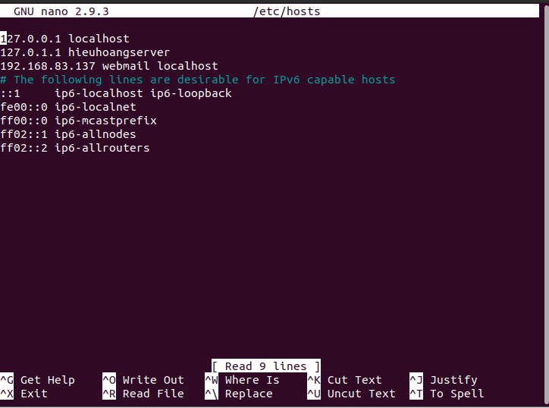

+ Lưu file và thoát …

+ Bây giờ, tên máy chủ của máy chủ thư đã được cấu hình, chạy các lệnh bên dưới để tải xuống và cài đặt iRedMail, Đầu tiên, hãy cập nhật máy chủ Ubuntu bằng cách chạy các lệnh bên dưới:

|  |
| --- |
| Cú Pháp : sudo apt update && sudo apt dist-upgrade && sudo apt autoremove |

+ Khi cập nhật xong, hãy chạy các lệnh bên dưới để tải xuống gói lưu trữ iRedMail và giải nén nó

|  |
| --- |
| Cú Pháp :  cd /tmp (chuyển tới thư mục tmp)  wget <https://github.com/iredmail/iRedMail/archive/1.2.1.tar.gz>  (tải xuống gói lưu trữ iredmail)  tar -zxvf 1.2.tar.gz (Giải nén) |

+ Sau đó, truy cập vào thư mục giải nén và chạy các lệnh bên dưới để khởi tạo cài đặt cài đặt

|  |
| --- |
| Cú Pháp :  cd iRedMail -1.2/  sudo bash iRedMail.sh (khởi chạy chương trình cài đặt) |

+ Tiếp theo sẽ bắt đầu cài đặt và nhắc bạn với hàng loạt câu hỏi về cách thiết lập iRedMail, Sử dụng hướng dẫn bên dưới để trả lời càng nhiều càng tốt

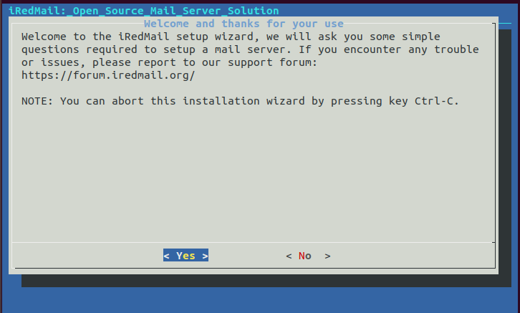

+ Tiếp đến, chấp nhận vị trí lưu trữ mặc định cho hộp thư .. Nếu bạn có một vị trí khác, bạn có thể chỉ định vị trí đó tại dòng

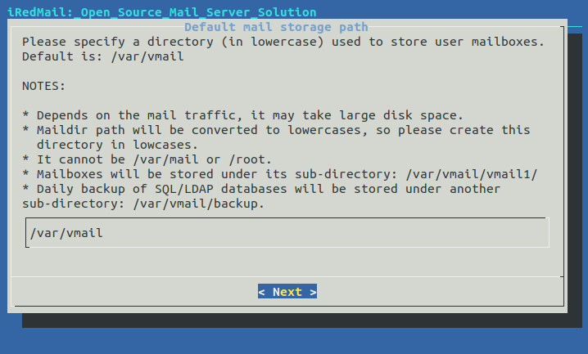

+ Tiếp theo, chọn cài đặt máy chủ Nginx HTTP cho iRedMail

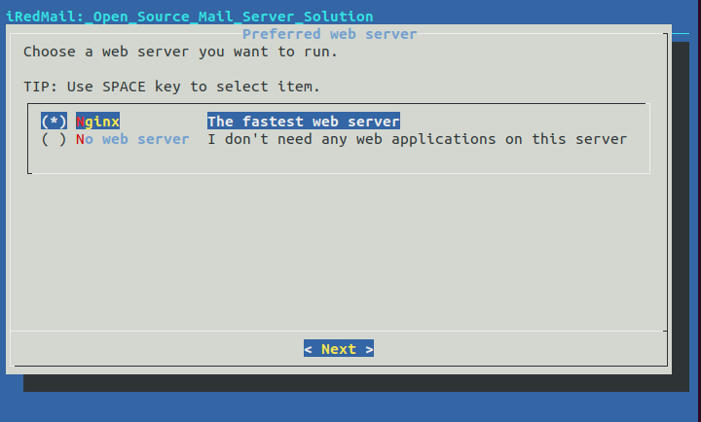

+ Đồng thời chọn cài đặt máy chủ cơ sở dữ liệu, đối với hướng dẫn này, chúng tôi sẽ sử dụng máy chủ cơ sở dữ liệu MariaDB, bạn sẽ được nhắc tạo và xác nhận người dùng root cho máy chủ cơ sở dữ liệu MariaDB.

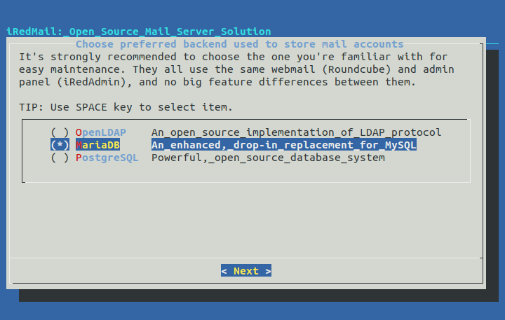

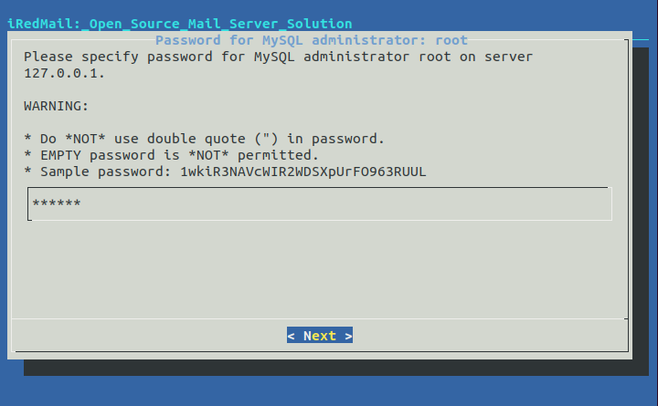

+ Sau đó, bạn sẽ được nhắc tạo tên miền đầu tiên của mình .. Đây sẽ không phải là tên miền máy chủ mà bạn đã chỉ định ở trên Đây Đây có thể là miền thử nghiệm để đảm bảo mọi thứ được cấu hình chính xác. Cho tên miền đầu tiên của chúng tôi,

Chúng tôi sẽ sử dụng btllinux.com

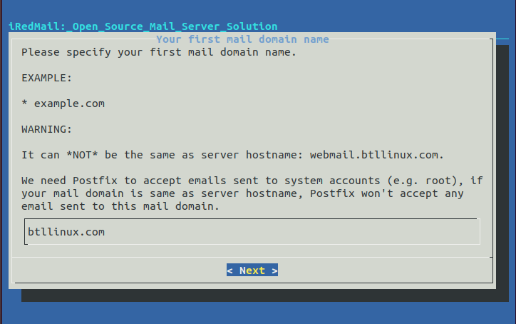

+ Sau đó, bạn sẽ được nhắc nhập mật khẩu quản trị viên cho tên miền ở trên

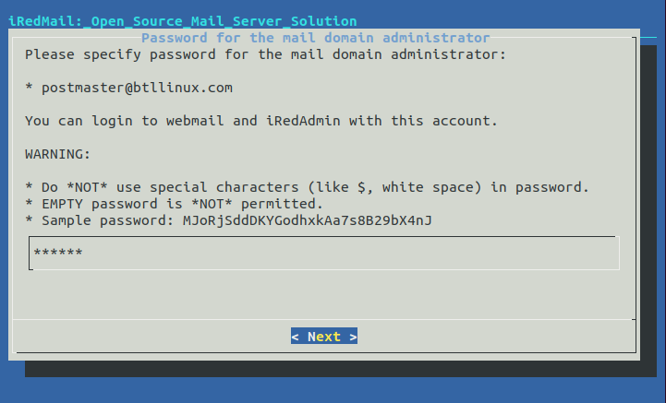

+ Tiếp theo, chọn giao diện web để sử dụng với máy chủ của bạn và hoàn thành trình hướng dẫn

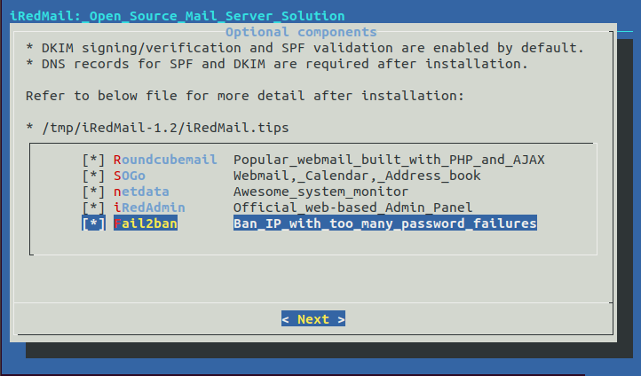

Cuối cùng, gõ y để hoàn thành

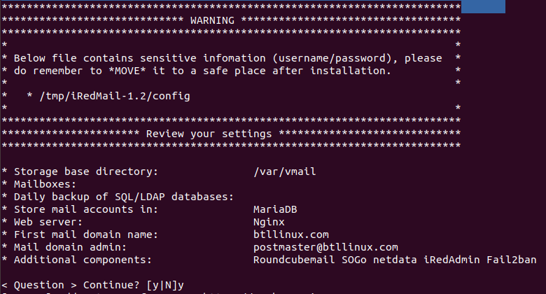

+ Điều đó sẽ cài đặt và cấu hình môi trường máy chủ thư của bạn .. Sau một lát, máy chủ sẽ sẵn sàng sử dụng .Nó sẽ hiện lên thẻ ghi chú tên người dùng và mật khẩu để truy cập vào cổng thông tin web.

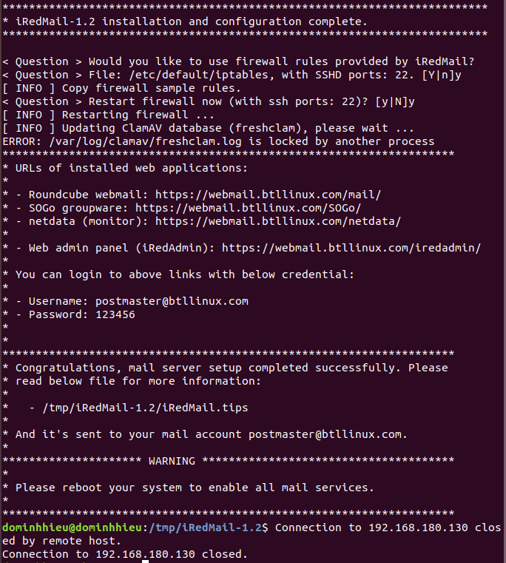

+ Để hoàn thành, bạn sẽ cần khởi động lại máy chủ. Chạy các lệnh bên dưới để thực hiện điều đó ..

|  |
| --- |
| Cú Pháp sudo reboot |

+ Sau khi khởi động lại, đăng nhập vào cổng quản trị bằng URL bên dưới: http://webmail.btllinux.com/iredadmin hoặc 192.168.180.130 Đăng nhập và tận hưởng!

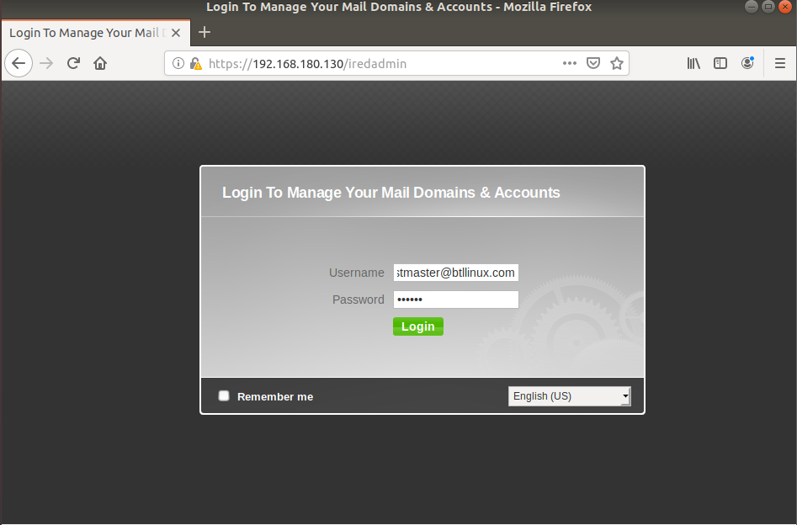

* 1. Hướng dẫn Sử dụng/Quản trị

**DEMO**

Quản trị

**DASHBOARD**

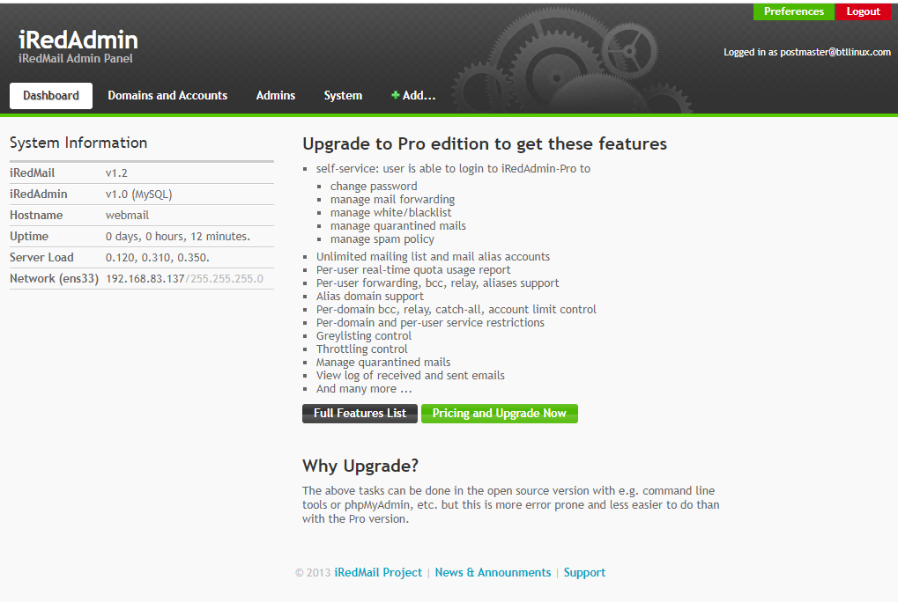

Domain and acc

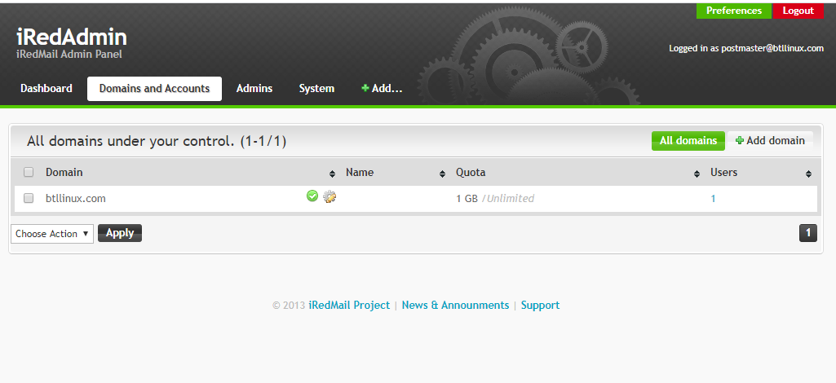

Edit profile

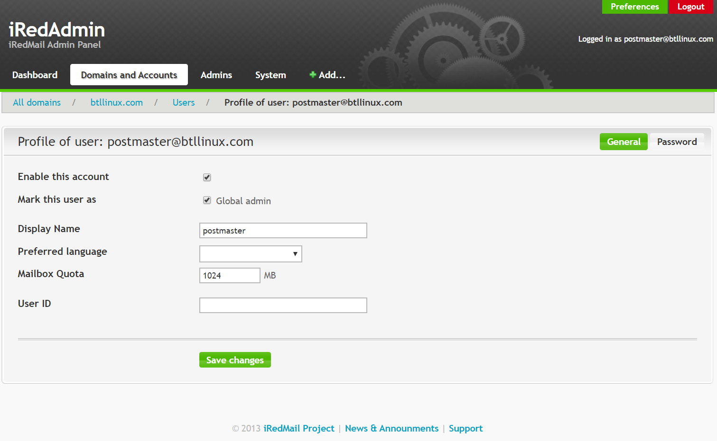

pass

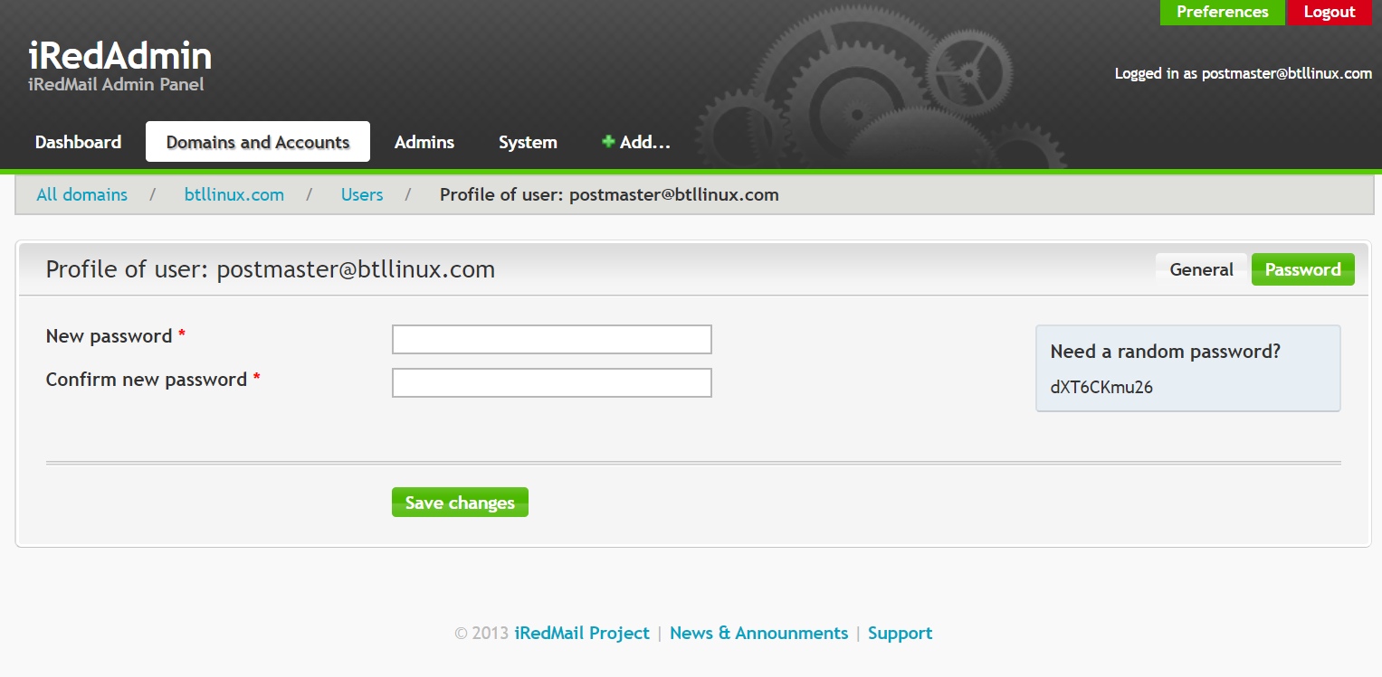

Add domain

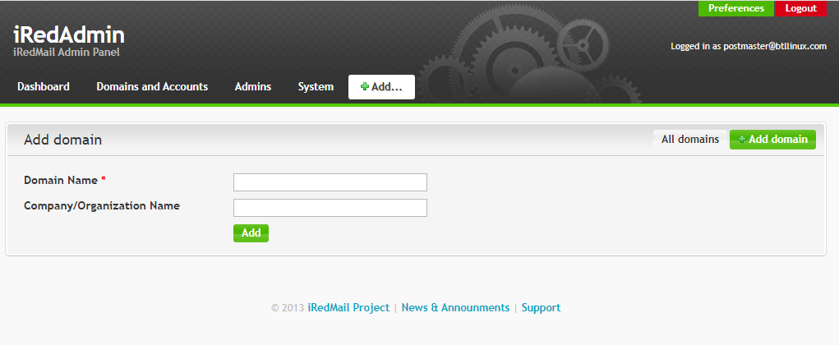

admin

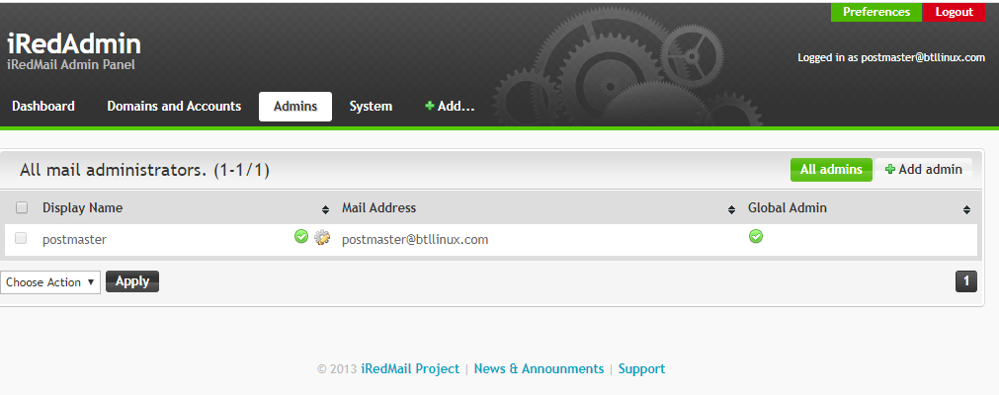

Add admin

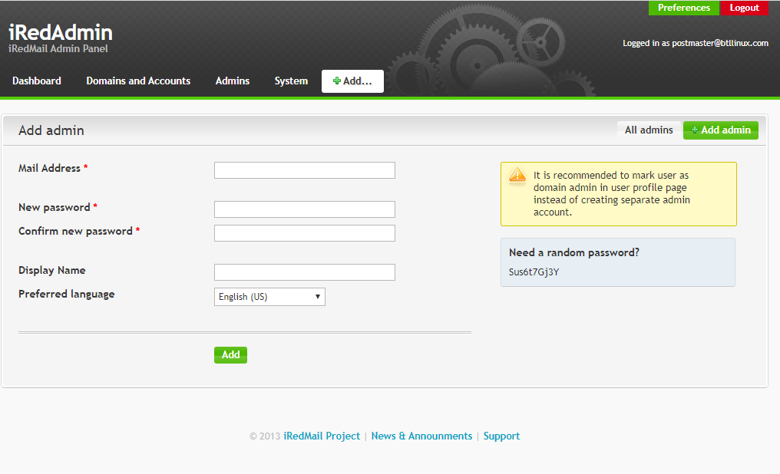

System

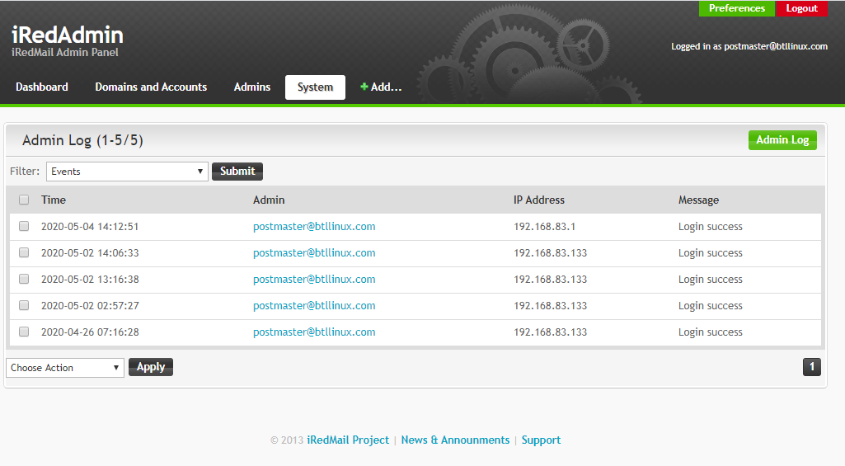

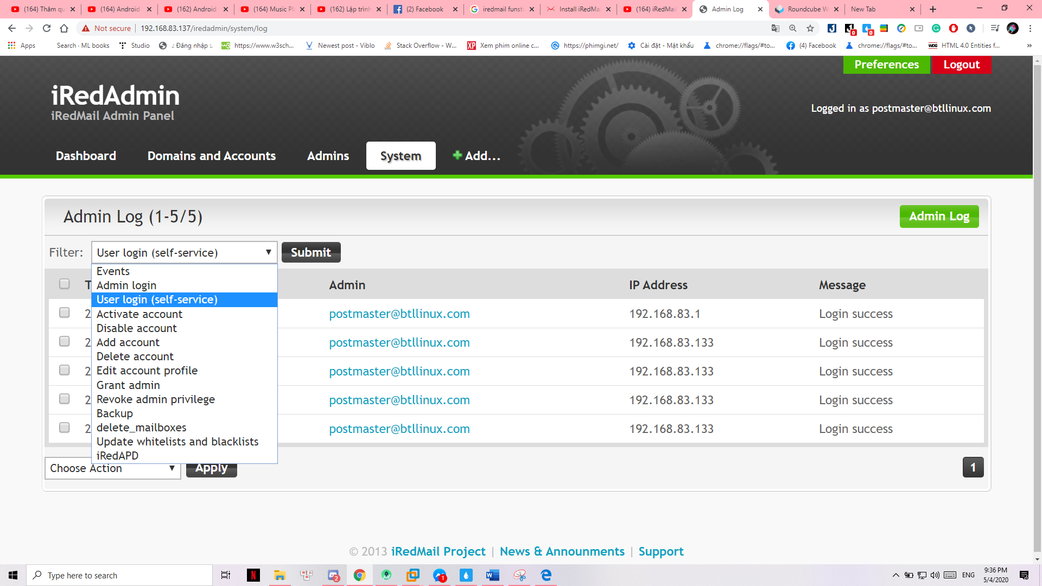

Người dung sử dụng

Soạn mail

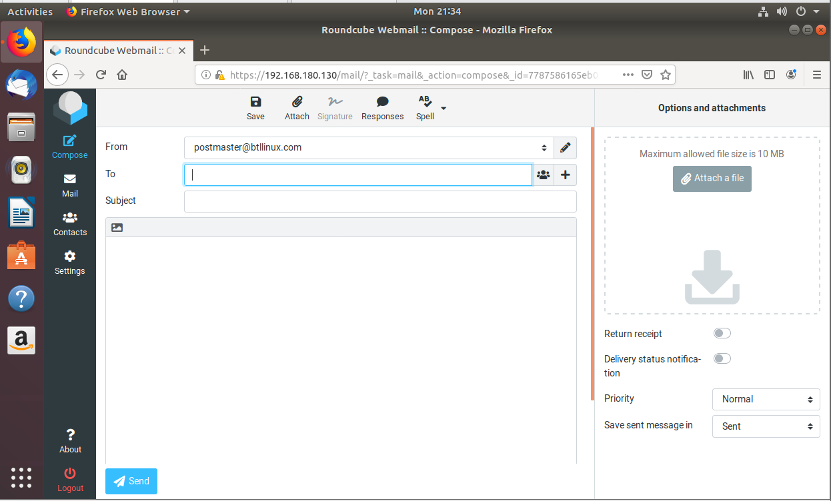

Xem mail

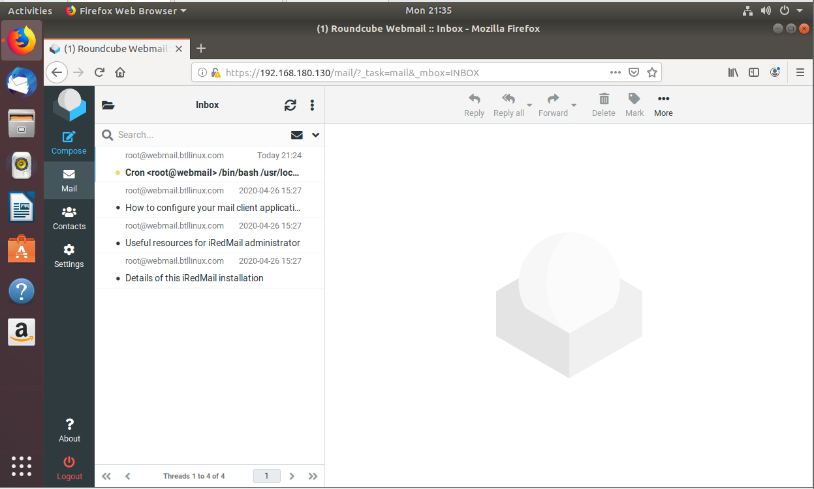

Liên hệ

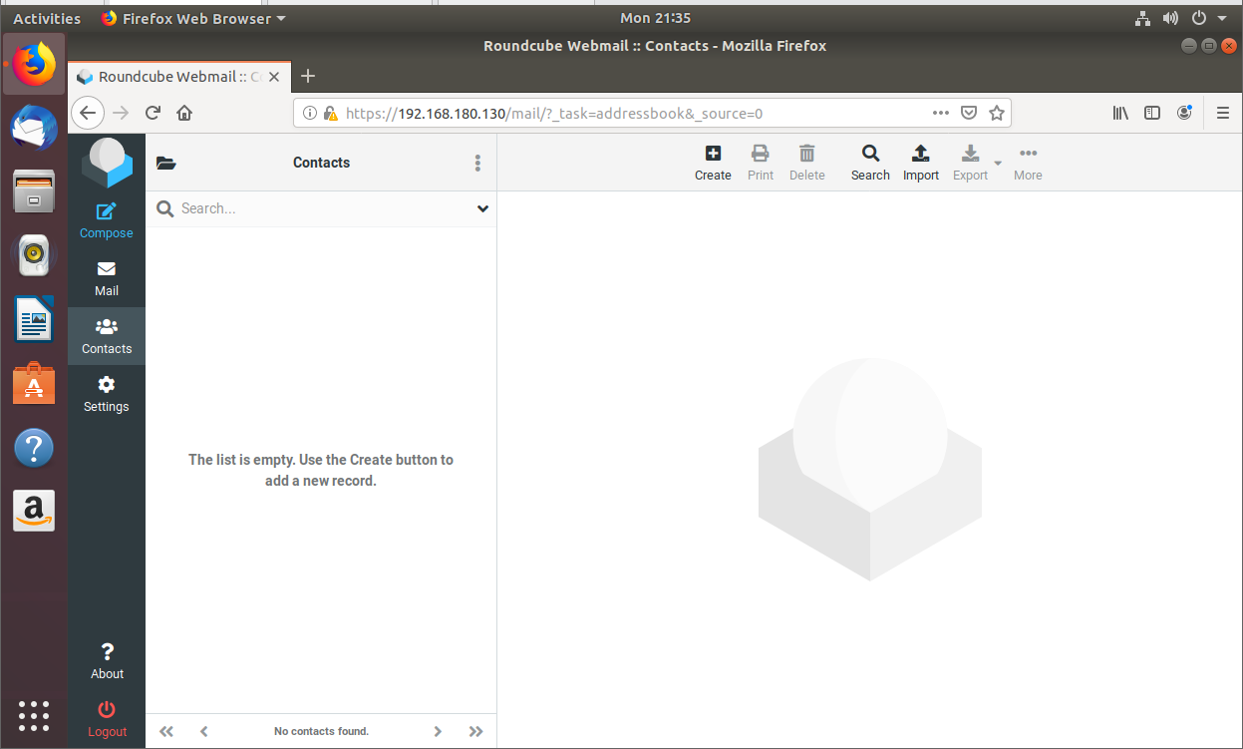

Cài đặt

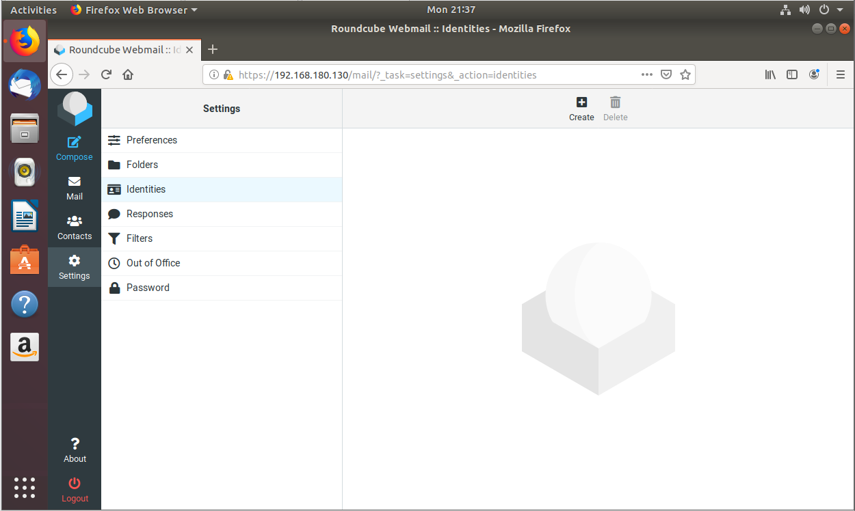

Giao diện người dùng

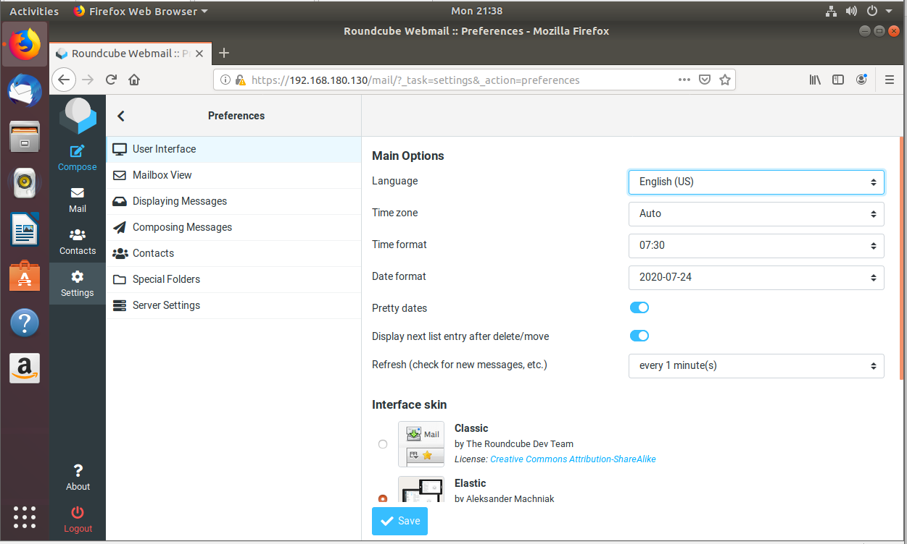

Giao diện hộp thư

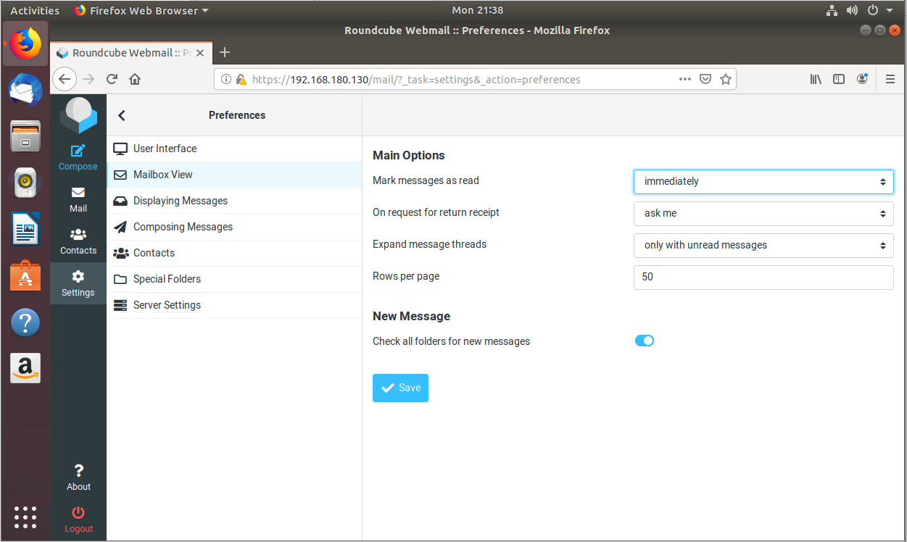

Hiển thị tin nhắn

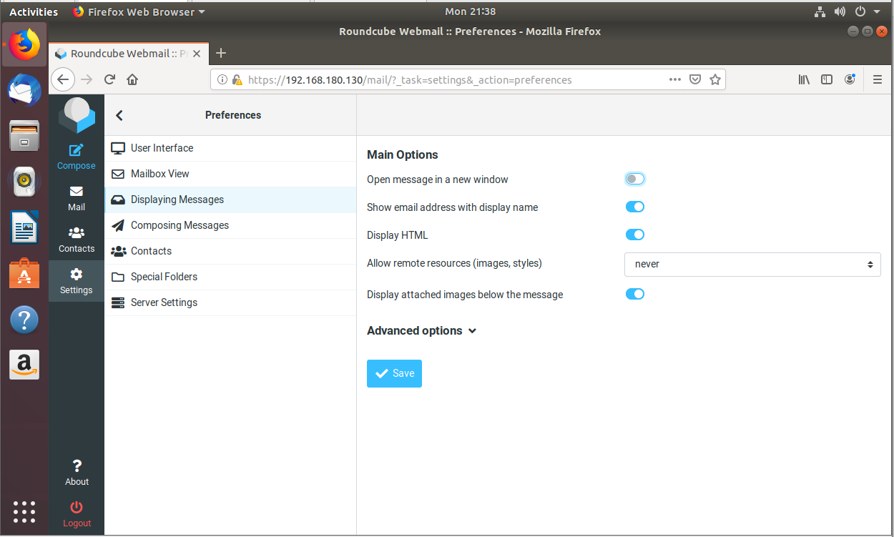

Biên soạn tin nhắn

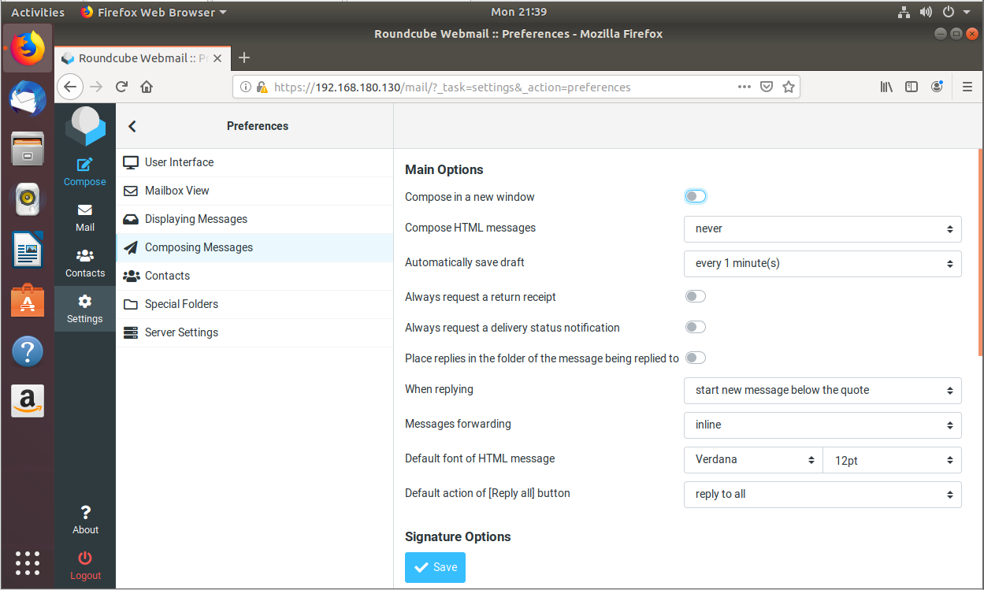

Liên hệ

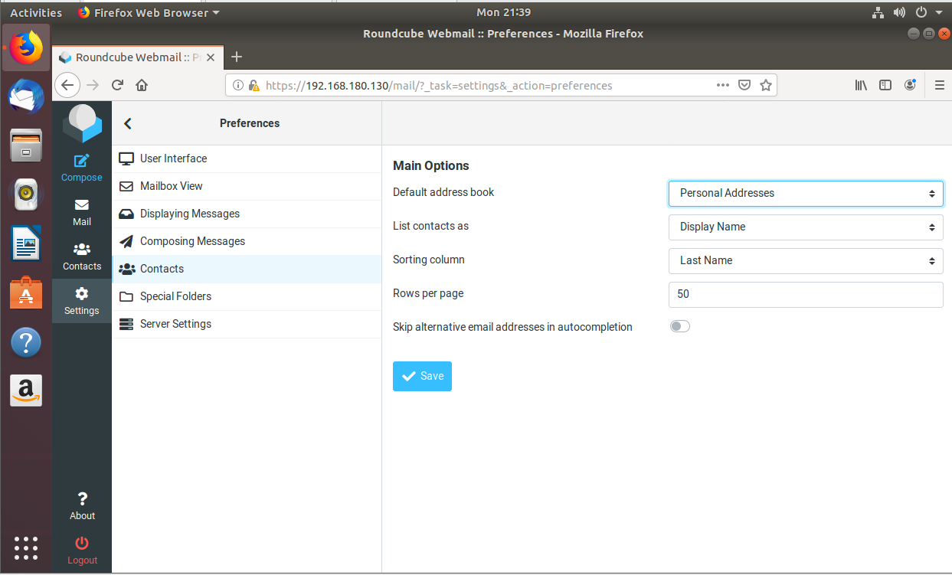

Tập tin đặc biệt

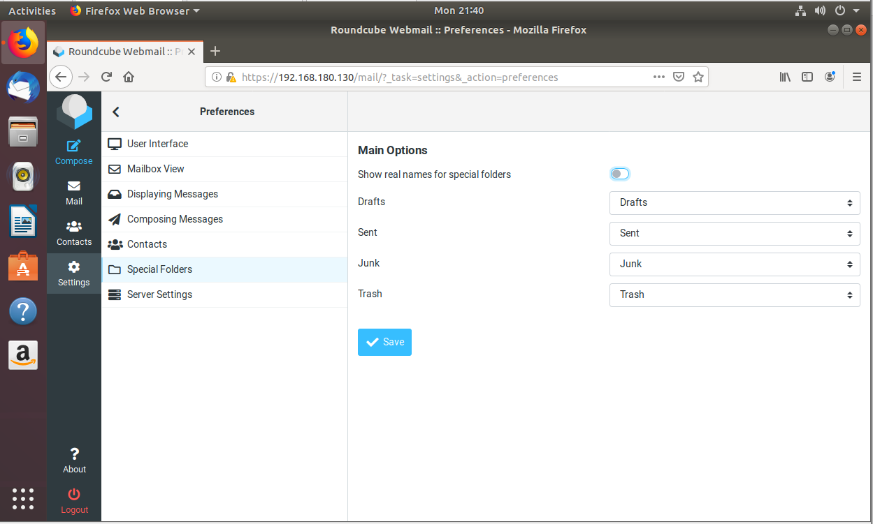

Cài đặt máy chủ

